Cátedra Salud Pública
Tema: CUCARACHAS  Alumno: | Fecha: .../.../.....  Comisión

ACTIVIDAD INDIVIDUAL
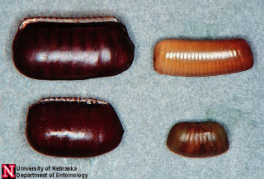
1. Coloque en cada recuadro el nombre de la especie de cucaracha según corresponda a cada ooteca
.....................................................
.....................................................
.....................................................
.....................................................

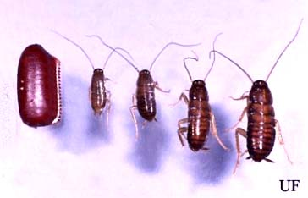
2- En la siguiente imagen se observa las distintas etapas del ciclo biologico de la cucaracha. Mencione cuales son y el tiempo que transcurre de una etapa a otra.
..............................................................
..............................................................
..............................................................
......................................................................
..............................................................

3. Identifique la especie de cucaracha
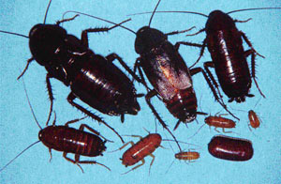
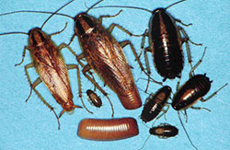
A- Especie:_ _ _ _ _ _ _ _ _ _ B- Especie:_ _ _ _ _ _ _ _

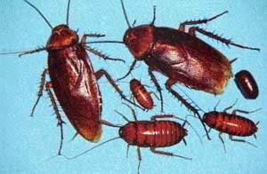
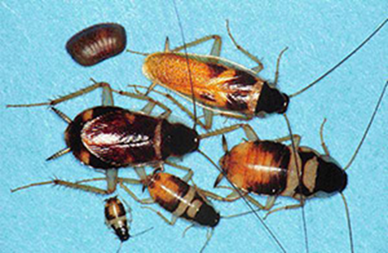
C- Especie: _ _ _ _ _ _ __ D- Especie:_ _ _ _ _ _

4. Mencione 2 enfermedades de origen bacterianas, 2 parasitarias y 2 viricas.

.................................................................. ..................................................................
.................................................................. ..................................................................
.................................................................. ..................................................................

5. complete los círculos con las estrategias de prevención y control que corresponda
MÉTODOS FISICOS
MÉTODOS CULTURAL
MÉTODOS QUIMICOS

